**Istalar Slick2D en Android Studio**

1- Descargar slick2D <http://slick.ninjacave.com/> y descomprimir el zip

2- Abrir la carpeta descomprimida slick -> lib y copiar el slick.jar

2- Abrir Android Studio. Click derecho en app -> Open Module Settings. Una vez dentro dar en Dependecies y darle en el simbolo “+” de agregar y selecciona File dependecy.

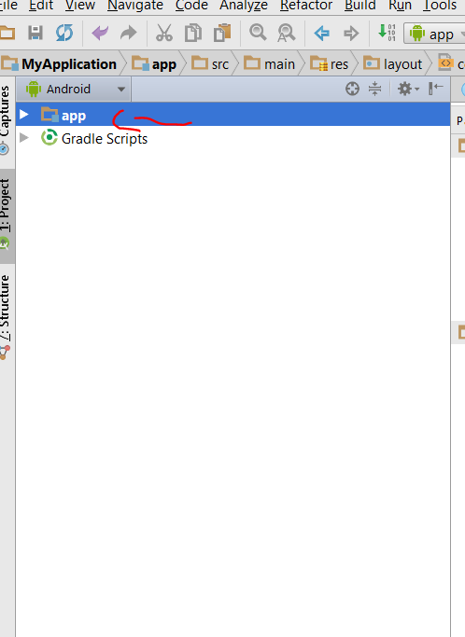

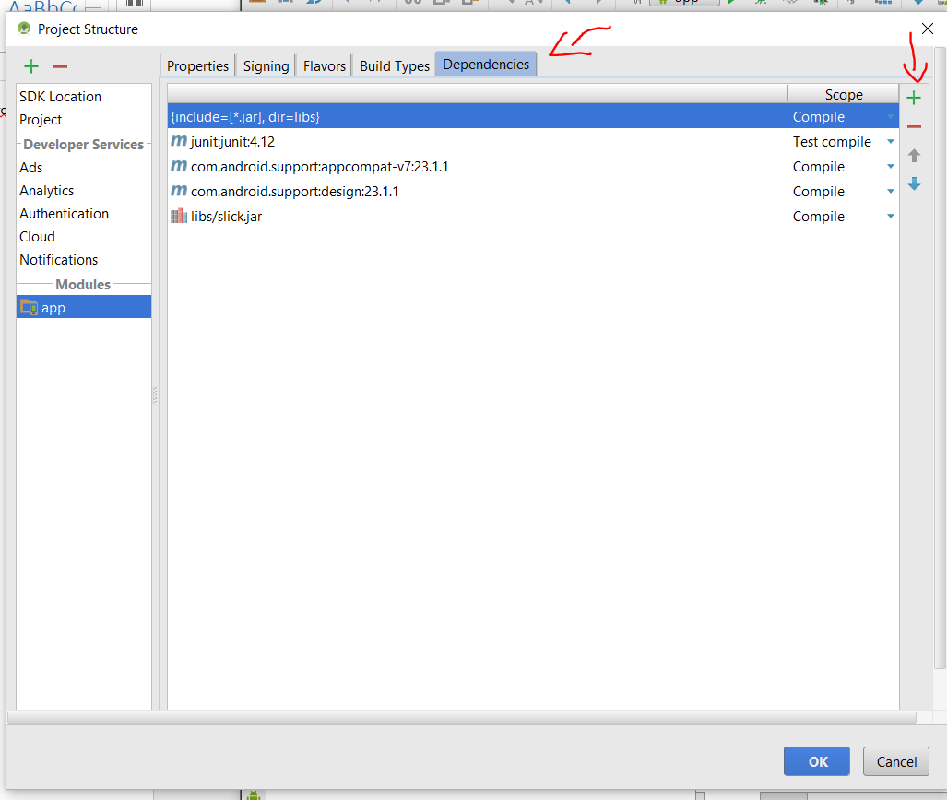

4- Seleccionar la carpeta libs y slick.jar y listo.